**最新Intel处理器的性能指标**

黄瑞轩 PB20111686

**摘要**：本文从性能指标方面，主要是多核、多线程、CPU频率以及架构和生产工艺，对最新的第12代英特尔酷睿处理器做些调研。

1. ***引言***

英特尔是世界上第二大的半导体公司，也是首家推出x86架构中央处理器的公司。英特尔面向笔记本电脑和台式机推出的性能最高的CPU为英特尔酷睿系列处理器，这一系列目前最新的产品已迭代至第12代。第12代酷睿处理器（下称“处理器”）为其内核性能带来了颠覆性的进步，也为x86架构开创了一种革命性的方法。

1. ***正文***

究竟是什么让处理器有着如此强大的性能？从下面列出的几个方面可以一窥其实。

**（1）多核心与超线程**

多核处理器是在一枚处理器中集成两个或多个完整的运算内核，从而在提高计算机性能的前提下降低芯片的能耗。

处理器采用全新性能混合架构，突破汇集了两种专业型内核。性能内核（即“P核”）最大限度地提高单线程性能和相应速度，而效率内核（即“E核”）则为现代多任务处理提供可扩展的多线程性能和高效的后台任务卸载。

超线程技术可以使处理器在其某一时刻同步并行处理更多指令和数据，将CPU内部暂时闲置处理资源充分调动起来，大大提高了CPU的效能。处理器的P核支持超线程。

**（2）主频**

主频越高，CPU在一个时钟周期里所能完成的指令数也就越多，其运算速度也就越快。i9-10900K的最高主频可以达到5.3GHz。

**（3）外频**

外频是CPU与主板之间同步运行的速度，而且在目前绝大部分的计算机中，外频也是其他设备与主板之间同步运行的速度。因此，外频速度越快，计算机的整体运行速度也就越快，性能自然也就越好。未锁频的处理器具有超频功能，并可通过XTU提供高级调优支持，对计算能力和性能进行微调。

**（4）前端总线频率**

前端总线是CPU与内存交换数据时的工作总线。因此，前端总线频率所表示的其实是数据传输率，即数据带宽。处理器提供多达20个通道（16个 PCIe 5.0和4个PCIe 4.0），通过启用更高带宽的连接点来驱动最佳的独立显卡和存储性能。DDR5带来了高达4800MT/秒的速度。

**（5）架构**

CPU架构是CPU厂商给属于同一系列的CPU产品定的一个规范，主要目的是为了区分不同类型CPU。CPU架构是按CPU支持的指令集、封装形式、核心电压、安装插座类型和规格确定的。

突破性的处理器协助操作系统智能地描述工作负载，以确保执行的最佳内核位置，并为处理器设计的未来飞跃铺平道路。处理器的性能内核针对单线程和轻线程性能进行了优化，而其效率内核针对扩展高线程工作负载进行了优化。英特尔Thread Director有助于实时监控和分析性能数据，从而将合适的工作线程导向合适的内核，并优化性能功耗比。这意味着游戏玩家、创作者和专业人士可以同时利用智能和性能来提升最重要的体验。

**（6）制造工艺**

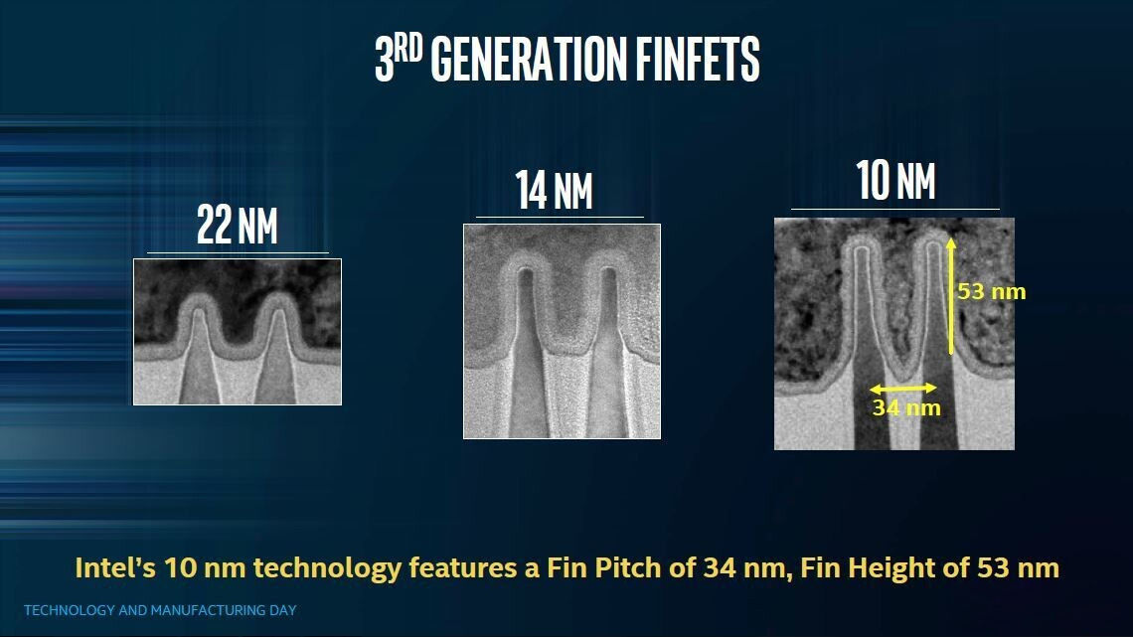

英特尔在2017 Technology and Manufacturing day上呈现的数据表明其10nm工艺相比14nm，晶体管密度提升2.7倍，达到了100.8 MTr/mm²，IEDM 2017大会上，Intel表示10nm工艺的晶体管fin高度在43-54nm。Fin pitch 部分，英特尔的 10nm 工艺是从42nm缩减至34nm。Fin pitch 缩减的技术挑战越来越大，此处应用了自对准四重曝光技术。如此一来，fin就能以更为密集的方式制造出来，而且和gate之间能有更大的接触面积。这对于驱动电流会有帮助。

1. ***结论***

作为初步调研，本文仅选了有限的几个方面对最新的Intel处理器性能指标进行分析。独到的设计理念和先进的制造工艺让Intel处理器的性能表现出色，这启示我们要深入理解计算机组成原理，要有创新的设计思维。

***参考文献***

1. 欧阳洋葱，为什么说Intel 10nm工艺比别家7nm先进？（上），<https://zhuanlan.zhihu.com/p/274492282>
2. 科技真探社，号称“最强游戏CPU”，英特尔发布i9-10900K，最高主频5.3Ghz，<https://baijiahao.baidu.com/s?id=1665485350372204088>
3. 快科技，Intel 12代酷睿超频详解：DDR5还能这么玩！，<https://baijiahao.baidu.com/s?id=1714874191847980644>
4. IT百科，CPU性能指标有哪些，<https://product.pconline.com.cn/itbk/diy/cpu/1309/3497717.html>
5. 英特尔官网，第 12 代智能英特尔® 酷睿™ 处理器移动式简介，<https://www.intel.cn/content/www/cn/zh/products/docs/processors/core/12th-gen-core-mobile-processors-brief.html>